Ақжайық ауданы әкімдігінің 2015 жылғы 10 қарашадағы № 450 "Ақжайық ауданының шалғайдағы елді мекендерде тұратын балаларды жалпы білім беретін мектептерге тасымалдаудың схемалары мен қағидаларын бекіту туралы" қаулысына өзгерістер енгізу туралы
Батыс Қазақстан облысы Ақжайық ауданы әкімдігінің 2018 жылғы 26 қарашадағы № 328 қаулысы. Батыс Қазақстан облысының Әділет департаментінде 2018 жылғы 27 қарашада № 5413 болып тіркелді
Қазақстан Республикасының 2001 жылғы 23 қаңтардағы "Қазақстан Республикасындағы жергілікті мемлекеттік басқару және өзін-өзі басқару туралы" және 2003 жылғы 4 шілдедегі "Автомобиль көлігі туралы" Заңдарына сәйкес аудан әкімдігі ҚАУЛЫ ЕТЕДІ:
1. Ақжайық ауданы әкімдігінің 2015 жылғы 10 қарашадағы № 450 "Ақжайық ауданының шалғайдағы елді мекендерде тұратын балаларды жалпы білім беретін мектептерге тасымалдаудың схемалары мен қағидаларын бекіту туралы" қаулысына (Нормативтік құқықтық актілерді мемлекеттік тіркеу тізілімінде № 4168 тіркелген, 2016 жылы 9 ақпанда "Әділет" ақпараттық-құқықтық жүйесінде жарияланған) мынадай өзгерістер енгізілсін:
көрсетілген қаулымен бекітілген Ақжайық ауданының шалғайдағы елді мекендерінде тұратын балаларды жалпы білім беретін мектептерге тасымалдаудың қағидаларында:
"2. Балаларды тасымалдау тәртібі" деген бөлімде:

2 тармағында:
бірінші абзац мынадай редакцияда жазылсын:
"2. Балаларды тасымалдау үшін бөлінген автокөліктердің техникалық жай-күйі, жабдықтары Қазақстан Республикасының 2003 жылғы 4 шілдедегі "Автомобиль көлігі туралы" Заңына сәйкес, Қазақстан Республикасы Инвестициялар және даму министрінің 2015 жылғы 30 сәуірдегі № 547 "Автомобиль көлігі құралдарын техникалық пайдалану қағидаларын бекіту туралы" бұйрығының талаптарына жауап беруі тиіс.";
көрсетілген қаулының 7 – қосымшасы осы қаулының қосымшасына сәйкес жаңа редакцияда жазылсын.
2. Аудан әкімі аппаратының басшысы (Е.Умитов) осы қаулының әділет органдарында мемлекеттік тіркелуін, Қазақстан Республикасының нормативтік құқықтық актілерін эталондық бақылау банкінде оның ресми жариялануын қамтамасыз етсін.
3. Осы қаулының орындалуын бақылау аудан әкiмiнiң орынбасары Т.Габдушевке жүктелсiн.
4. Осы қаулы алғашқы ресми жарияланған күнінен бастап қолданысқа енгізіледі.
Аудан әкiмi | Қ.Айтмұхамбетов
Ақжайық ауданы әкімдігінің
2018 жылғы 26 қарашадағы
№ 328 қаулысына қосымша
Ақжайық ауданы әкімдігінің
2015 жылғы 10 қарашадағы
№ 450 қаулысына 7-қосымша
Ақжайық ауданының шалғайдағы елді мекендерде тұратын балаларды жалпы білім беретін мектептерге тасымалдаудың схемасы

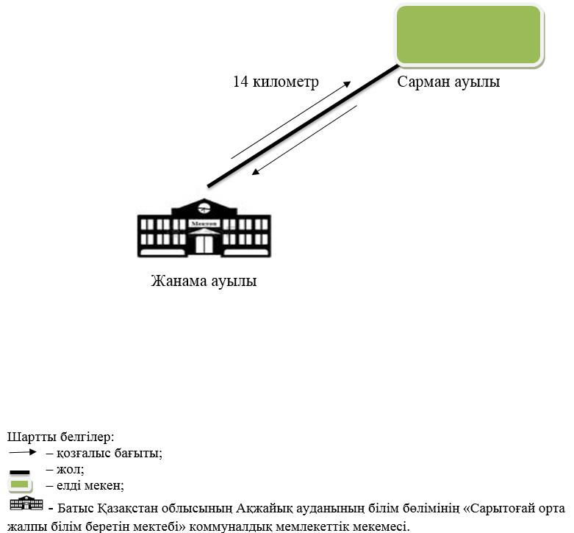

© 2012. Қазақстан Республикасы Әділет министрлігінің «Қазақстан Республикасының Заңнама және құқықтық ақпарат институты» ШЖҚ РМК

